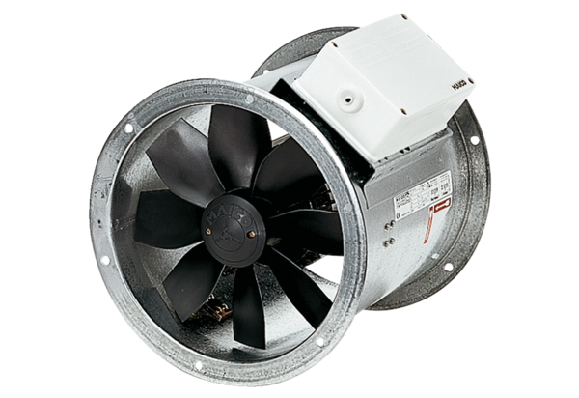Ventilateur hélicoïde pour gaine ronde DZR 40/6 BUnité de conditionnement : 1 pièceGamme: C
Numéro de référence : 0086.0029Fabricant : MAICO

